*JOHANNESKERK AMERSFOORT, zondag 13 APRIL 2025*

***Vernieuwen***

voorganger: André Maris organist: Sieger van Klaarbergen lector: Eric Kuiper

**muziek**

NADEREN OM TE HOREN

**welkom en de kaars, teken van het Licht waarin wij mogen gaan, wordt aangestoken**

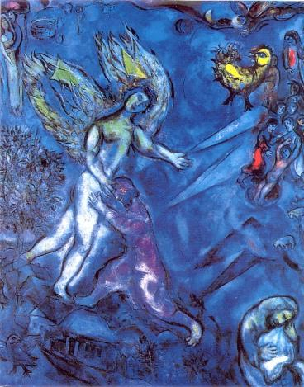

Afbeelding

Marc Chagall, Jacob en de engel, glas in lood, kathedraal in Metz (F)

**Stilte**

**intochtslied:** lied 275

*Heer, onze Heer,*

*hoe zijt Gij aanwezig*

**inleiding en bemoediging**

**wij zingen:** *We staan in het licht* (kinderlied)

**gebed**

**wij zingen:** lied 217, *De dag gaat open voor het woord des Heren*

HOREN EN VERSTAAN

**lezing uit de Bijbel:** Genesis 32: 23 t/m 32a

**wij zingen:** lied 809 drie keer, *Blijf niet staren*

**lezing** psalm 139,vs 1-8 en 13-18 en 23-24

**wij zingen:** lied 701, *Zij zit als een vogel (She sits like a bird)*

**wij staan stil bij het thema, overdenking**

**moment voor bezinning, meditatieve muziek, stilte**

|  |
| --- |
| TERUG NAAR HET LEVEN VAN ALLEDAG |

**open ruimte**

**dankgebed – voorbeden – stil gebed –**

**afgesloten met het Aramese Onze vadergebed, zoals Jezus dat ons heeft geleerd**

Dit Jezus-gebed benadrukt de oorspronkelijke eenheid tussen God en de mens, en het wil die eenheid bevestigen, of herstellen waar die verstoord is geraakt. (Vrije hertaling van Bram Moerland)

Bron van Zijn, die ik ontmoet in wat mij ontroert,

Ik geef u een naam opdat ik u een plaats kan geven in mijn leven.

Bundel uw licht in mij - maak het nuttig.

Vestig uw rijk van eenheid nu,

uw enige verlangen handelt dan samen met het onze.

Schenk ons wat we elke dag nodig hebben aan brood en aan inzicht.

Maak de koorden van fouten los die ons vastbinden aan het verleden,

opdat wij ook anderen hun misstappen kunnen vergeven.

Laat oppervlakkige dingen ons niet misleiden.

Uit u wordt geboren:

de alwerkzame wil,

de levende kracht om te handelen,

en het lied dat alles verfraait

en zich van eeuw tot eeuw vernieuwt. Amen

**mededelingen kerkenraad en collecte**

**wij zingen het slotlied:** 632, *Dit is de dag die de Heer heeft gemaakt en gegeven*

**woorden van uitzending en zegen**

**gezongen Amen,** lied 423, *Nu wij uiteengaan...*

**de kaars wordt gedoofd**